קיר גלגולה

ציוד
- 2 מנועים
- ספק 24V
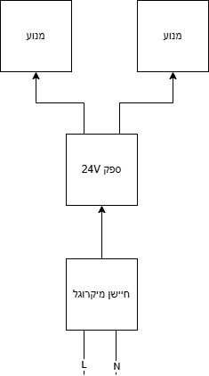
- חיישן מיקרוגל

